7 СЫНЫП ОҚУШЫЛАРЫНА АРНАЛҒАН ЮНИОРСКАЯ ОЛИМПИАДА
ЖАСӨСПІРІМДЕР ОЛИМПИАДАСЫ ДЛЯ УЧАЩИХСЯ 7 КЛАССОВ
Олимпиаданың екінші кезеңі Второй этап олимпиады
(аудандық) (районный)

Пән/Предмет: Химия
Количество тестовых заданий – 30. Время выполнения– 90 минут.
За один неправильный ответ отнимается – 1 балл. За не отмеченный вопрос ставится 0 баллов.
Вопросы с 1-15 оцениваются по 1 баллу.

1. На приведенных ниже диаграммах изображены атомы углерода, кислорода и водорода, а также молекула воды H₂O.
Они также показывают, сколько других атомов может соединиться с каждым атомом.

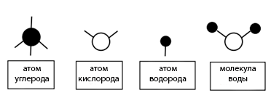

Какая из приведенных ниже диаграмм представляет собой молекулу метана (CH₄)?
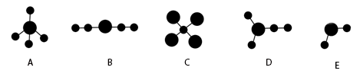

2. Воздух имеет следующий состав:

Азот | N₂ | 78.08
Кислород | O₂ | 20.94
Аргон | Ar | 0.93
Углекислый газ | CO₂ | 0.04
Прочие газы | Смесь | 0.01

Воздух лучше всего описать как:
- Смесь соединений и элементов, состоящая из молекул.
- Смесь соединений и элементов, состоящая из атомов и молекул.
- Смесь соединений, состоящая из молекул.
- Смесь элементов, состоящая из отдельных атомов и молекул.
- Чистое вещество.

3. Концентрация аргона в таблице в предыдущем вопросе также может быть представлена как 9,34 частей на тысячу по объему. Это то же самое, что сказать, что в 1 л воздуха содержится 9,34 x 10⁻³ л аргона. Что из ниже правильно представляет число 9,34 x 10⁻³ в стандартной системе счисления?
- 9.34
- 0.934
- 0.0934
- 0.00934
- 0.000934

4. Хлорид кальция является ионным соединением. Крошечный кристалл хлорида кальция (CaCl₂) содержит 100 ионов кальция. Сколько всего ионов содержится в кристалле?
- 2
- 3
- 100
- 200
- 300

5. Какой элемент плавится при самой высокой температуре?
- алюминий
- кремний
- фосфор
- сера
- Кислород

6. Когда человек начинает заниматься физическими упражнениями, многие параметры организма изменяются по сравнению с исходным состоянием покоя. Изменения двух таких параметров показаны на графике в начальной фазе тренировки.
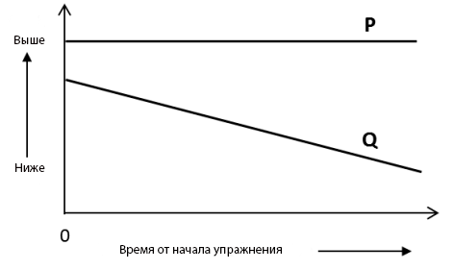P и Q, скорее всего, представляют:
- P: уровень углекислого газа в вене Q: уровень кислорода в артерии.
- P: частота дыхания Q: уровень углекислого газа в артерии.
- P: уровень кислорода в артерии Q: уровень углекислого газа в вене.
- P: уровень кислорода в артерии Q: уровень кислорода в вене
- P: уровень лейкоцитов в крови Q: уровень кислорода в артерии

7. Потребление кислорода для четырех животных представлено в таблице ниже

Животное | Потребление кислорода на килограмм массы тела в час (Литр O₂ кг⁻¹ ч⁻¹)
1 | 0.68
2 | 0.21
3 | 1.65
4 | 0.07

Животные 1-4, скорее всего, могут быть соответственно:
- Cлон, кошка, человек и мышь
- Кошка, мышь, слон и человек
- Человек, кошка, слон и мышь
- Кошка, человек, мышь и слон
- Человек, мышь, слон, кошка

8. Укажите неорганическую кислоту, участвующую в процессе пищеварения:
- А. Серная кислота
- Соляная кислота
- Плавиковая кислота
- Ортофосфорная кислота
- Азотная кислота

9. Какой газ в большем объеме содержится в воздухе?
- А. Кислород
- Аргон
- Азот
- Углекислый газ
- Озон

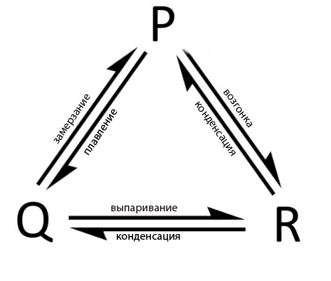10. Диаграмма указывает изменение агрегатного состояния вещества. Использую диаграмму определите правильную последовательность изменения состояний, через которые прошла вода для следующей последовательности природных явлений: «Вода испарилась с океана, где постепенно превратилась в облака. Вода в облаках образовала град, который выпал над океаном»
- Q, R, Q, P, Q
- Q, R, P, Q
- P, R, P, Q
- P, R, P, Q, P
- P, Q, R, Q

11. Какие элементы содержат малые периоды?
- s-элементы
- d-элементы
- f-элементы
- g-элементы
- k-элементы

12. Как происходит процесс разделения и очистки однородных смесей?
- путём отстаивания
- путём фильтрования
- путём перекристаллизации
- методом коагуляции
- путём возгонки

13. К щелочным металлам относится
- Li
- Zn
- Fe
- Hg
- Ag

14. Ионная связь у
- HCl
- H₂
- O₂
- H₂S
- KOH

15. Переменной степенью окисления обладает металл
- Na
- Al
- Ca
- Cr
- Zn

Вопросы с 16-25 оцениваются по 2 балла.

16. Реакция нейтрализации
- H₂SO₄ + NaCl =
- HNO₃ + CuO =
- HCl + Zn =
- HCl + NaOH =
- HCl + Ba(NO₃) =

17. При комнатной температуре вода реагирует с
- Ag
- N₂
- Ca
- S
- Cu

- Химическое явление:
  - испарение воды
  - потускнение серебра
  - стрижка травы
  - размещение фотографий в альбом
  - таяние льда

19. Из предложенного списка, необходимо выбрать, свойства магния:
- твёрдое вещество
- растворяется в воде
- при нагревании плавится и меняет цвет с белого на коричневый
- не горит на воздухе
- жидкое вещество

20. Определите молекулы с неполярной связью.
- четыреххлористый углерод
- вода
- сероводород
- фтористый водород
- угарный газ

21. Укажите горючие (способные к горению) элементы:

- Mg, K, Ti
- P, As, S
- Cu, Si, Fe
- Mg, K, Li
- Cu, P, Fe

22. В приведенных вариантах, укажите ряды, в которых нарушена закономерность:
- H₂, Cl₂, S
- Mg, Fe, Zn
- As, Se, Cd
- Cr, Mn, Co
- Ag, Au, Mo

23. Помогите ученику на занятии определить, в каком образце фенолфталеин изменит свою окраску:
- лимонный сок
- пищевая сода
- отбеливатель
- питьевая вода
- томатный сок

24. Серная кислота имеет обширную область применения. Вычеркните области, в которых серную кислоту не используют:
- отбеливание тканей, как усилитель хлорных отбеливателей
- в производстве удобрений
- как электролит в свинцовых аккумуляторах
- в пищевой промышленности
- в промышленном органическом синтезе

25. Организм человека ежедневно осуществляет множество химических превращений. Человеческое тело содержит разнообразное количество химических элементов. Из предложенного перечня выберите элементы, которые составляют порядка 96% (по массе) и впишите в схему:

- фосфор, железо, кальций
- натрий, калий, азот
- углерод, водород, кислород
- кальция, магний, железо
- фтор, азот, углерод
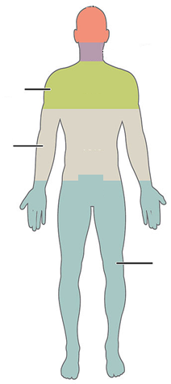

Вопросы с 26 -30 оцениваются по 3 балла.

26. Республика Казахстан богата природными минералами. 2ое место в мире наша республика занимает по поставкам хрома. Из предложенного перечня выберите месторождения хрома в Республике Казахстан и отметьте данные месторождения буквами на карте:

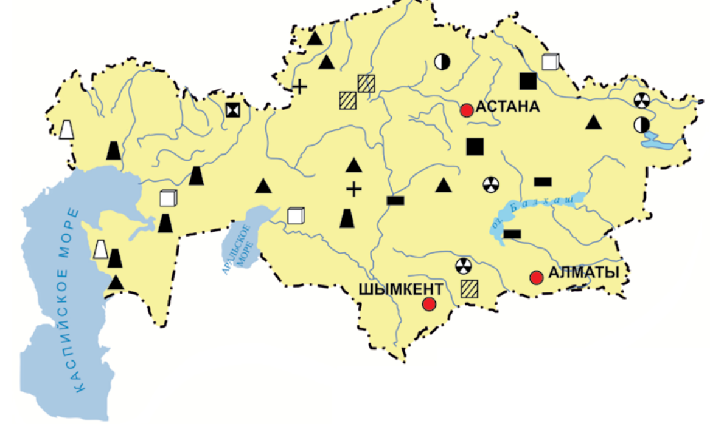
- Мугоджарские горы
- Атасуские залежи
- Жездинские залежи
- Рудный Алтай
- Текели

27. Ученик рассыпал образцы с минеральными рудами и продуктами их переработки. Укажи ученику, где он допустил ошибку, расскладывадывая образцы обратно по коробкам:
- железо, сталь, серебро
- полевой шпат, кварц, слюда
- нефть, уголь, торф
- боксит, гематит, известняк
- апатит, малахит, празиолит

28. Укажите ряды, в которых у представленных частиц одинаковое число электронов:
- Al, N⁺³, He
- B⁺³, He, H⁻¹
- Ca²⁺, Cl⁻¹,Si
- Ne, F⁻¹, Na
- Fe⁺³, Cr⁺³, Se⁺⁴

29. Во время лабораторной работы ученик получил 250 мл стакан, наполовину наполненный водным раствором поваренной соли. После выпаривания данного раствора, масса сухого остатка была взвешена и определена как 40 г. Помогите ученику осуществить расчеты - массы растворителя:
- 75 г
- 89 г
- 82 г
- 93 г
- 85 г

30. Общая суточная норма углеводов (основной – глюкоза) для подростка – 400 г. Рассчитайте общую массу углеводов для подростка, который помимо суточной нормы каждый день есть сливочное мороженое (20.4 г углеводов) и пирожное (47.6 г углеводов):
- 601 г
- 332 г
- 68 г
- 468 г
- 289 г

